Proyecto Final – FP Desarrollo de Análisis Web
Memoria – Incremento 1

Proyecto: BeerTaste
Alumno: André Bento Nunes
Fecha: 27–31 octubre 2025

Contenido
1. Product Backlog 3
2. Sprint 1 Backlog 4
3. Descripción del trabajo realizado 4
4. Documentación Incremento 1 5
4.1 Consola de arranque de Spring Boot. 5
4.2 Base de datos en MySQL Workbench. 5
4.3 Pruebas de Endpoints creados 7
4.3.1 Postman – Pruebas unitarias de Endpoints (GET) 7
4.3.2 Postman – Pruebas unitarias de Endpoints (POST) 9
4.3.3 Postman – Pruebas unitarias de Endpoints (PUT) 11
5. Validaciones y Reglas de Negocio 12
5.1 BeerService.java 12
5.2 StyleService.java 12
5.3 UserService.java 13
5.4 EvaluationService.java 13
5.5 CountryService.java 13
5.6 Reglas generales 14
6. Estructura del Proyecto 14
5. Retrospectiva del Sprint 1 18
6. Plan del siguiente Sprint (Sprint 2) 18

Introducción
El proyecto BeerTaste es una aplicación web destinada a registrar y evaluar cervezas de diferentes estilos y países. Permite a los usuarios:
- Consultar cervezas y estilos disponibles.
- Registrar sus evaluaciones de cervezas, incluyendo precio y valoración.
- Gestionar usuarios y asignarles roles (USER o ADMIN).

El proyecto se ha desarrollado usando Java Spring Boot, siguiendo una arquitectura MVC con separación en capas:
- Entity: definición de tablas y relaciones.
- Repository: acceso y manejo de datos.
- Service: validaciones y reglas de negocio.
- Controller: endpoints REST para la interacción con la API.

La primera entrega corresponde al Incremento 1, donde se ha implementado la base de datos, CRUD de cervezas, estilos y usuarios, y las validaciones básicas de los servicios.

1. Product Backlog
Descripción:
BeerTaste es una plataforma para la gestión, valoración y exploración de cervezas, donde los usuarios pueden registrar cervezas, estilos, países de origen y realizar evaluaciones.
Historias de Usuario (HU):
ID | Historia de Usuario | Prioridad | Estado
HU-01 | Como usuario quiero ver la lista de cervezas disponibles para poder elegir cuál evaluar. | Alta | Implementada
HU-02 | Como usuario quiero poder añadir una nueva cerveza (ADMIN) para mantener actualizada la base de datos. | Media | Implementada
HU-03 | Como usuario quiero poder editar información de una cerveza (ADMIN) para corregir datos incorrectos. | Media | Implementada
HU-04 | Como usuario quiero poder ver los estilos de cerveza disponibles para conocer sus características. | Alta | Implementada
HU-05 | Como usuario quiero registrar evaluaciones de cervezas con precio y valoración para compartir mi opinión. | Alta | Implementada
HU-06 | Como usuario quiero ver mi historial de evaluaciones para revisar mis opiniones previas. | Media | Parcial
HU-07 | Como ADMIN quiero gestionar usuarios (alta, edición) para controlar el acceso y roles. | Media | Implementada
HU-08 | Como usuario quiero filtrar cervezas por estilo o país para encontrar las que más me interesen. | Alta | Parcial
HU-09 | Como usuario quiero poder acceder a la aplicación de manera segura mediante autenticación básica. | Alta | Implementada
HU-10 | Como usuario quiero ver estadísticas básicas de las evaluaciones para conocer la popularidad de las cervezas. | Baja | Pendiente

2. Sprint 1 Backlog
Objetivo del Sprint 1:
Desarrollar la base del backend del sistema BeerTaste, con persistencia de datos y API REST funcional conectada a una base de datos MySQL.
Requisitos implementados en el Sprint 1:
- Creación de las entidades principales (Beer, Style, Country, User, Evaluation).
- Configuración de base de datos MySQL y conexión mediante JPA.
- Implementación de servicios y repositorios.
- Creación de controladores REST (/api/beers, /api/styles, /api/countries).
- Validaciones básicas en la lógica de negocio.
- Pruebas con Postman de los endpoints.
- Seguridad con usuario en memoria.

3. Descripción del trabajo realizado
Durante este sprint se implementó la estructura completa del backend.
Los principales problemas encontrados fueron:
- Configuración inicial de la conexión con MySQL (resuelto añadiendo dependencias spring-boot-starter-data-jpa y mysql-connector-j).
- Gestión de relaciones entre entidades (@ManyToOne, @OneToMany).
- Validaciones en servicios para evitar inserciones vacías.
- Configuración de seguridad (Spring Security) para permitir el acceso a la API con autenticación básica.
Soluciones:
Se ajustó la configuración en application.properties, se implementaron validaciones en el BeerService, y se probaron todos los endpoints mediante Postman.

4. Documentación Incremento 1

4.1 Consola de arranque de Spring Boot.

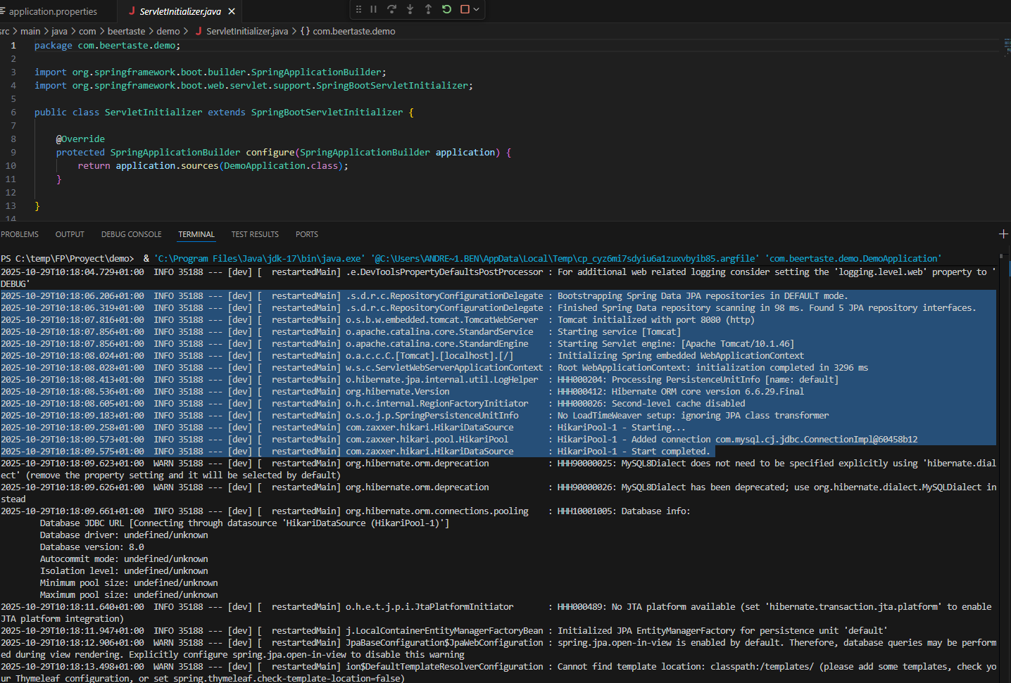

4.2 Base de datos en MySQL Workbench.
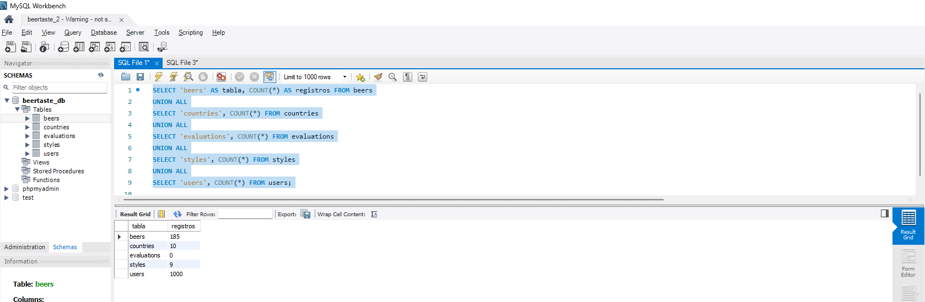

  - Diagrama de la base de datos
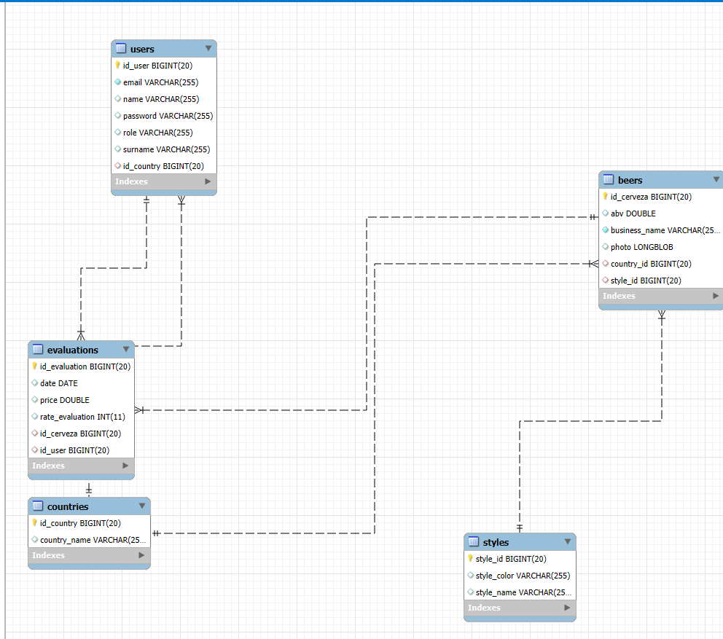

4.3 Pruebas de Endpoints creados
Endpoint | Método | Descripción | Resultado
/api/beers | GET | Lista todas las cervezas | Realizado y Probado
/api/beers/{id} | GET | Muestra detalles de una cerveza | Realizado y Probado
/api/beers | POST | Crea una nueva cerveza | Realizado y Probado
/api/beers/{id} | PUT | Actualiza una cerveza existente | Realizado y Probado
/api/beers/{id} | DELETE | Borra un usuario especifico | Realizado / No Probado
/api/styles | GET | Lista todos los estilos de cerveza | Realizado y Probado
/api/styles/{id} | GET | Lista el estilo epecifico a partir del id | Realizado y Probado
/api/styles | POST | Crea un nuevo estilo | Realizado y Probado
/api/styles/{id} | PUT | Actualiza un estilo de cerca existente | Realizado y Probado
/api/styles/{id} | DELETE | Borra un estilo especifico | Realizado / No Probado
/api/users | GET | Lista todos los usuarios | Realizado y Probado
/api/users/{id} | GET | Lista el usuario especifico a partir de del id | Realizado y Probado
/api/users | POST | Crea un nuevo usuario | Realizado y Probado
/api/users/{id} | PUT | Actualiza el nuevo usuario | Realizado y Probado
/api/users/{id} | DELETE | Borra un usuario especifico | Realizado / No Probado

4.3.1 Postman – Pruebas unitarias de Endpoints (GET)
A continuación, se evidencia las pruebas del correcto funcionamiento para las operaciones de GET para los recursos de beers, styles y users.
/api/beers
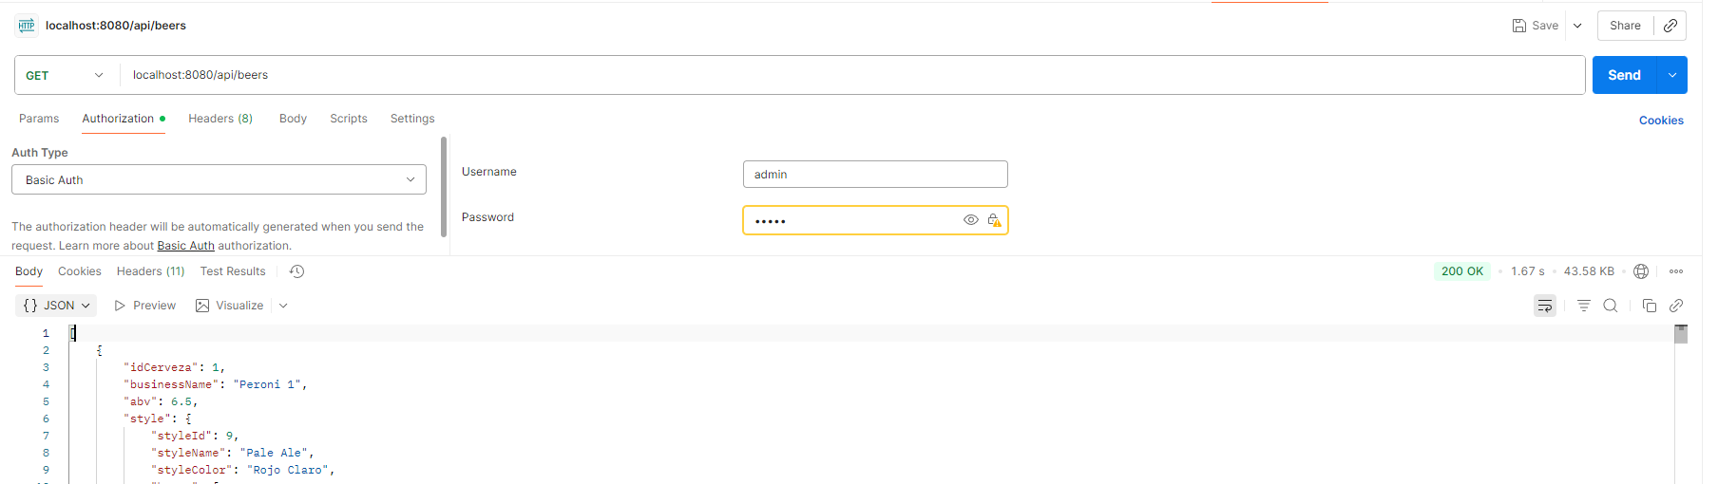

/api/beers/{id}
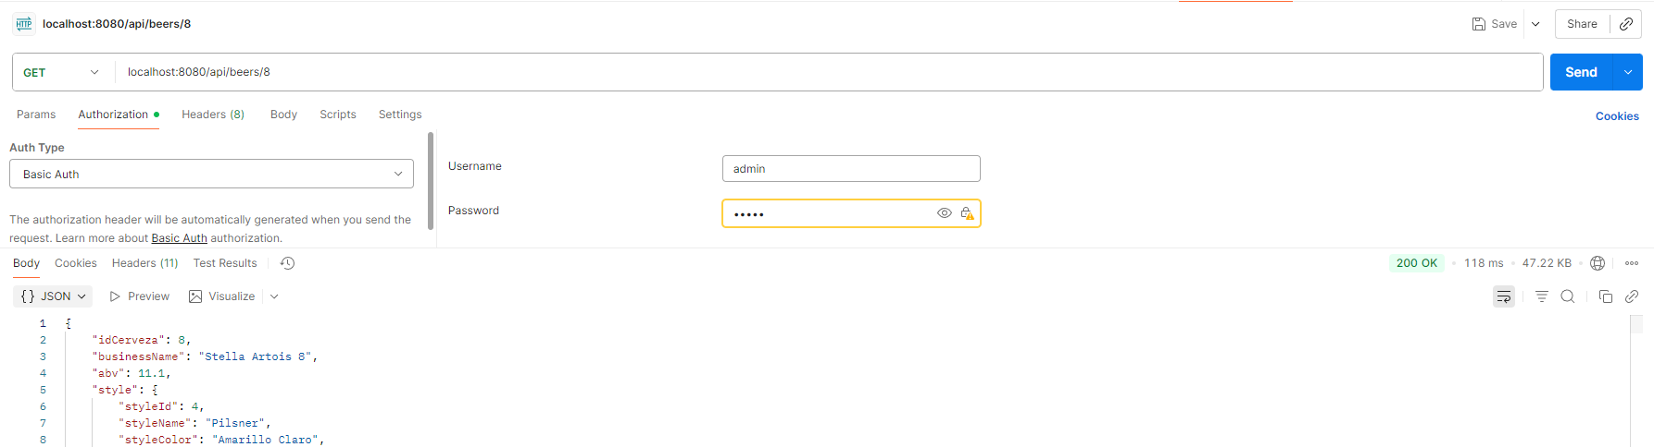

/api/styles
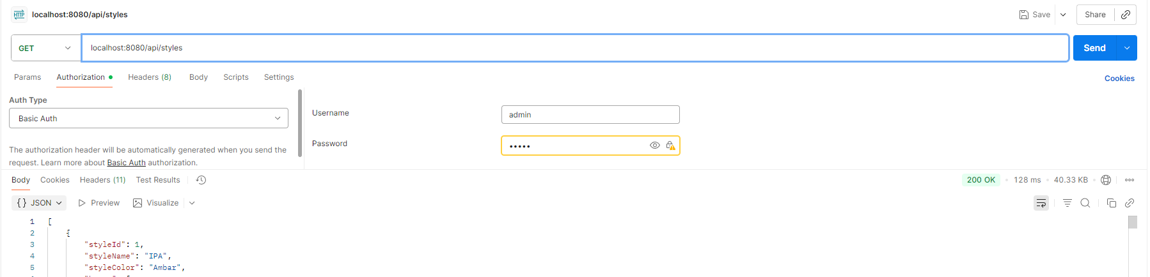
/api/styles{id}
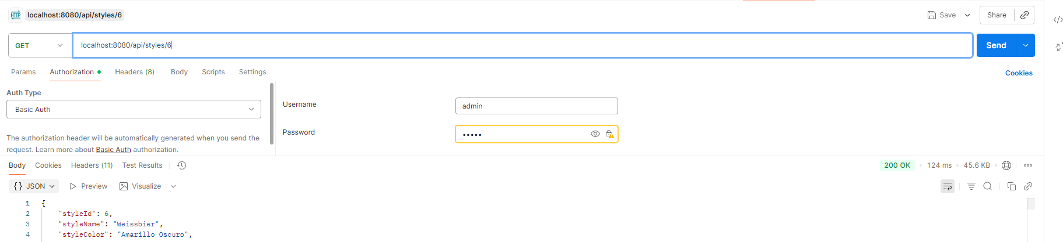

/api/users
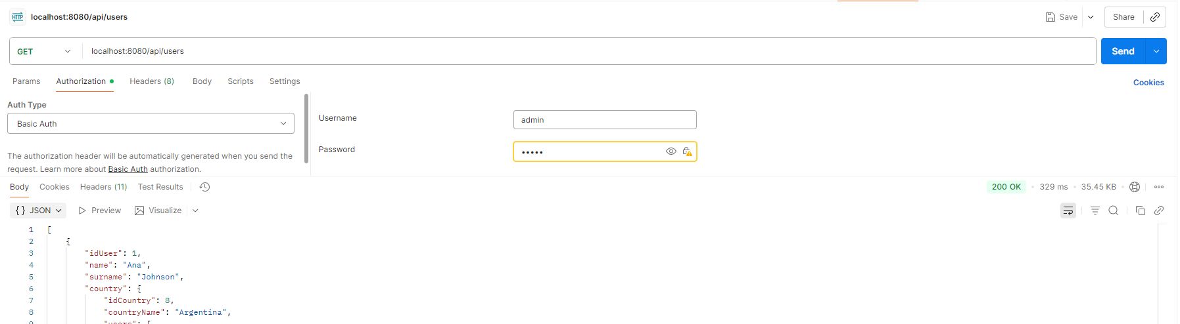

/api/users/{id}
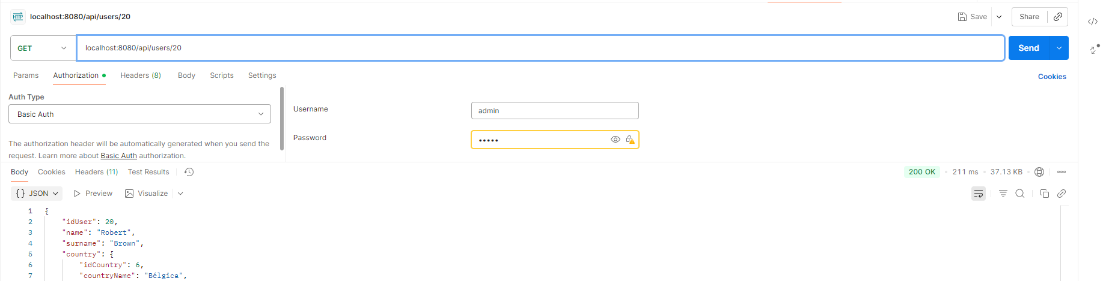

4.3.2 Postman – Pruebas unitarias de Endpoints (POST)
A continuación, se evidencia las pruebas del correcto funcionamiento para las operaciones de POST para los recursos de beers, styles y users.
/api/beers
- Contrato Json
{
"businessName": "La Rubia Canaria",
"abv": 5.2,
"style": {
"styleId": 1
},
"country": {
"idCountry": 1
}
}
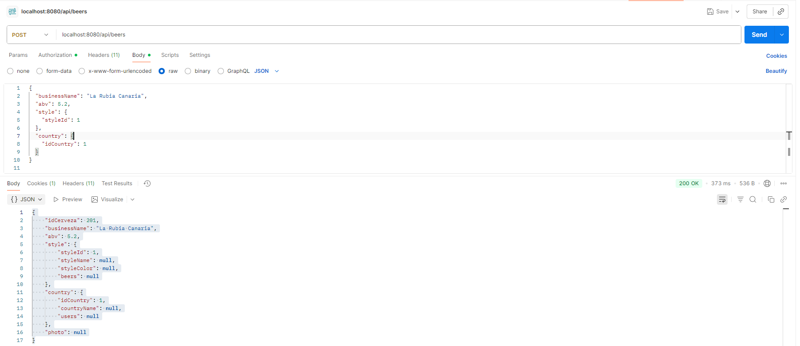

/api/sytles
- Contrato Json
{
"styleName": "Belgian",
"styleColor": "Amarillo Opaco"
}
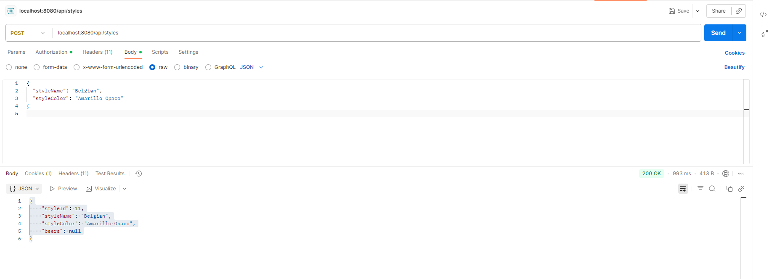
/api/users
- Contrato Json
{
"name": "André",
"surname": "Bento",
"email": "andre@example.com",
"password": "admin",
"country": {
"idCountry": 1
},
"role": "USER"
}
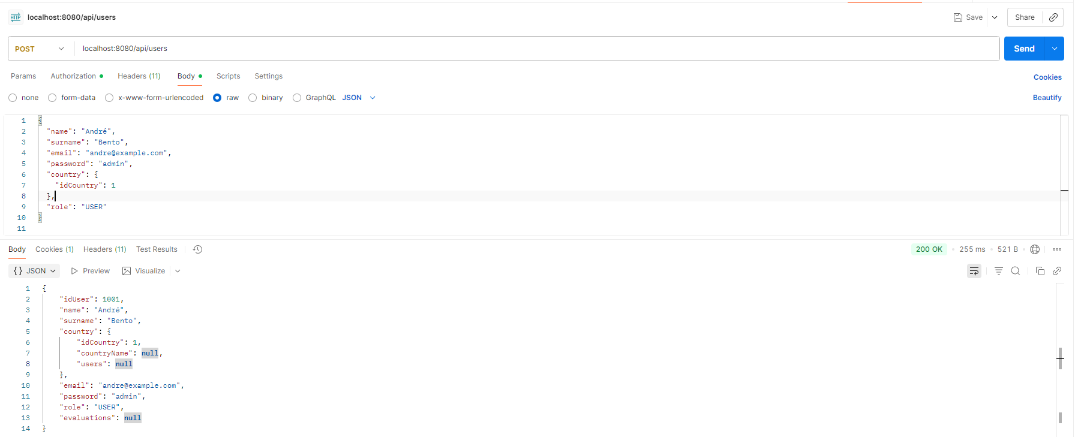

4.3.3 Postman – Pruebas unitarias de Endpoints (PUT)
A continuación, se evidencia las pruebas del correcto funcionamiento para las operaciones de PUT para los recursos de beers, styles y users.

/api/beers
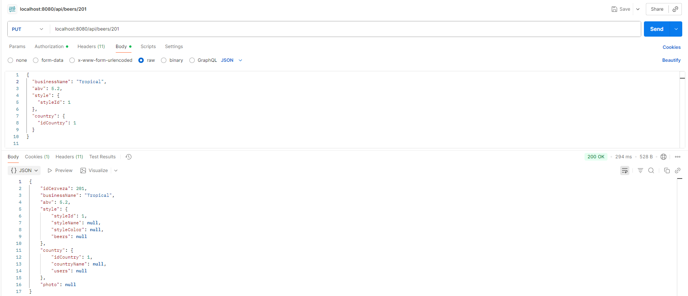

/api/styles
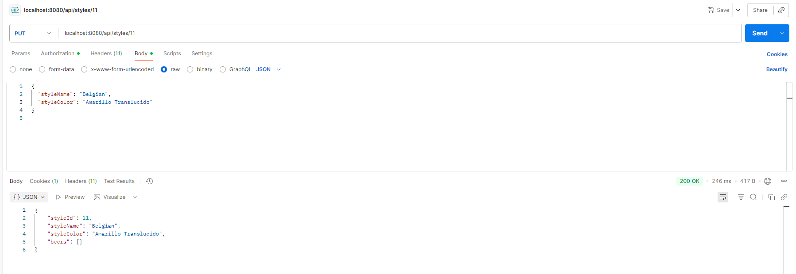

/api/users
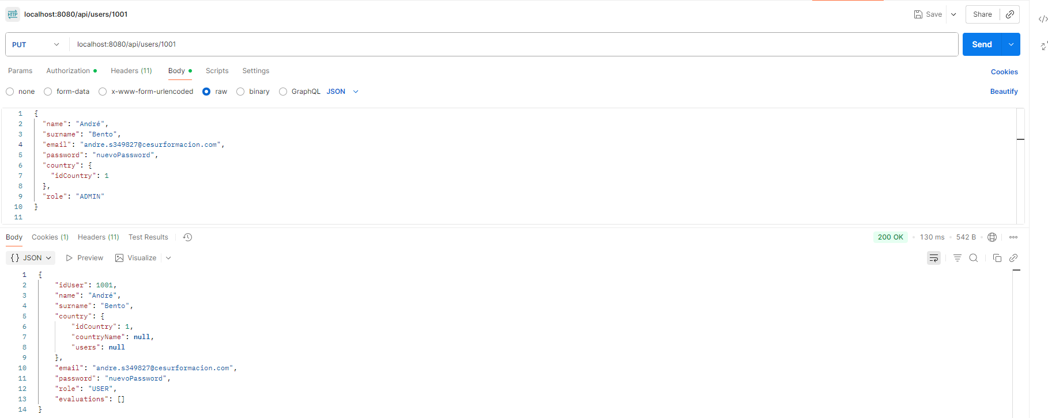

5. Validaciones y Reglas de Negocio

5.1 BeerService.java
Validaciones implementadas:
- businessName
  - No puede estar vacío.
  - Se lanza IllegalArgumentException si el valor es null o vacío.
- abv (Alcohol By Volume)
  - Debe ser un número positivo (> 0).
  - Se lanza IllegalArgumentException si es null o negativo.
- style
  - Cada cerveza debe tener un Style asignado.
  - Se lanza IllegalArgumentException si es null.
- Operaciones de eliminación (deleteBeer)
  - Se elimina por id, no requiere validaciones adicionales.

5.2 StyleService.java
Validaciones implementadas:
- styleName
  - No puede estar vacío.
  - Se lanza IllegalArgumentException si es null o vacío.
- styleColor
  - No puede estar vacío.
  - Se lanza IllegalArgumentException si es null o vacío.
Nota: Estas validaciones aseguran que los estilos siempre tengan un nombre y un color definidos.

5.3 UserService.java
Validaciones implementadas:
- name y surname
  - No pueden estar vacíos.
  - Se lanza IllegalArgumentException si alguno es null o vacío.
- email
  - No puede estar vacío y debe ser único en la base de datos.
  - Se lanza IllegalArgumentException si es null, vacío o ya existe otro usuario con el mismo correo.
- password
  - No puede estar vacío.
  - Puede ser almacenada en base64 (según tu diseño), no cifrada en esta versión.
- role
  - Por defecto USER.
  - Solo puede ser USER o ADMIN.

5.4 EvaluationService.java
Validaciones implementadas:
- user
  - No puede ser null.
  - Cada evaluación debe tener un usuario asignado.
- beer
  - No puede ser null.
  - Cada evaluación debe estar vinculada a una cerveza existente.
- price
  - Debe ser un número positivo.
  - Se lanza IllegalArgumentException si es null o negativo.
- rateEvaluation
  - Debe ser un valor entre 1 y 5.
  - Se lanza IllegalArgumentException si el valor está fuera de rango.
- date
  - Por defecto se asigna la fecha actual (LocalDate.now()).

5.5 CountryService.java
- No se permiten modificaciones desde la API (solo GET).
- No hay validaciones porque es una tabla maestra gestionada directamente en la base de datos.

5.6 Reglas generales
- Todas las entidades relacionadas (Beer -> Style, Beer -> Country, Evaluation -> Beer, Evaluation -> User) deben existir antes de asignarlas.
- Se lanza excepción si se intenta guardar una relación con un objeto null.
- Los servicios actúan como capa de validación antes de persistir los datos en el repositorio (Repository).

6. Estructura del Proyecto
Proyecto: BeerTaste
Repositorio GitHub: https://github.com/annleal/beertaste
| .gitattributes
| .gitignore
| estructura.txt
| HELP.md
| mvnw
| mvnw.cmd
| pom.xml
|
+---.mvn
| \---wrapper
| maven-wrapper.properties
|
+---src
| +---main
| | +---java
| | | \---com
| | | \---beertaste
| | | \---demo
| | | | DemoApplication.java
| | | | ServletInitializer.java
| | | |
| | | +---config
| | | | SecurityConfig.java
| | | |
| | | +---Controller
| | | | BeerController.java
| | | | CountryController.java
| | | | EvaluationController.java
| | | | StyleController.java
| | | | UserController.java
| | | |
| | | +---entity
| | | | Beer.java
| | | | Country.java
| | | | Evaluation.java
| | | | Style.java
| | | | User.java
| | | |
| | | +---repository
| | | | BeerRepository.java
| | | | CountryRepository.java
| | | | EvaluationRepository.java
| | | | StyleRepository.java
| | | | UserRepository.java
| | | |
| | | \---Services
| | | BeerService.java
| | | EvaluationService.java
| | | StyleService.java
| | | UserService.java
| | |
| | \---resources
| | | application.properties
| | |
| | +---static
| | \---templates
| \---test
| \---java
| \---com
| \---beertaste
| \---demo
| DemoApplicationTests.java
|
\---target
| demo-0.0.1-SNAPSHOT.jar
| demo-0.0.1-SNAPSHOT.jar.original
|
+---classes
| | application.properties
| |
| \---com
| \---beertaste
| \---demo
| | DemoApplication.class
| | ServletInitializer.class
| |
| +---config
| | SecurityConfig.class
| |
| +---Controller
| | BeerController.class
| | CountryController.class
| | EvaluationController.class
| | StyleController.class
| | UserController.class
| |
| +---entity
| | Beer.class
| | Country.class
| | Evaluation.class
| | Style.class
| | User.class
| |
| +---repository
| | BeerRepository.class
| | CountryRepository.class
| | EvaluationRepository.class
| | StyleRepository.class
| | UserRepository.class
| |
| \---Services
| BeerService.class
| EvaluationService.class
| StyleService.class
| UserService.class
|
+---generated-sources
| \---annotations
+---generated-test-sources
| \---test-annotations
+---maven-archiver
| pom.properties
|
+---maven-status
| \---maven-compiler-plugin
| +---compile
| | \---default-compile
| | createdFiles.lst
| | inputFiles.lst
| |
| \---testCompile
| \---default-testCompile
| createdFiles.lst
| inputFiles.lst
|
+---surefire-reports
| com.beertaste.demo.DemoApplicationTests.txt
| TEST-com.beertaste.demo.DemoApplicationTests.xml
|
\---test-classes
\---com
\---beertaste
\---demo
DemoApplicationTests.class

5. Retrospectiva del Sprint 1
Aspectos positivos:
- Logramos en tener un backend funcional y probado en menos de dos semanas.
- La arquitectura del proyecto es escalable para próximos incrementos.
- Se aplicó correctamente la metodología Scrum en la organización de tareas.
Puntos de mejora:
- Dedicar más tiempo a la documentación visual.
- Planificar mejor la conexión entre backend y frontend para el siguiente sprint.
- Preparar el despliegue en entorno
- Revisar o modificar el backend en función de necesidades del frontend

6. Plan del siguiente Sprint (Sprint 2)
Objetivo: Implementar el frontend (interfaz web) que consuma la API REST y permita la interacción del usuario.
Fecha estimada: 17–21 noviembre 2025.
Tareas previstas:
- Hacer carga inicial en las tablas de evaluations.
- Crear la opecion GET para Countries
- Crear la interfaz principal (listado y detalle de cervezas).
- Implementar autenticación en frontend.
- Permitir subir imágenes.
- Conectar con el backend existente.

